基于本地知识库的 RAG 智能问答系统

— 项目说明文档 —

姓 名：唐灿
学 号：2405030206
课程名称：Python 实训
日 期：2026年5月31日

目 录
一、技术方案
1.1 项目概述
1.2 技术架构
1.3 RAG 流程设计
1.4 核心模块说明
二、功能演示截图
2.1 Web 应用主界面
2.2 文档上传与知识库构建
2.3 问答交互示例
2.4 拒答示例
三、测试结果
3.1 Ollama 连通性测试
3.2 知识库构建测试
3.3 RAG 问答链测试
3.4 Streamlit 界面测试
四、AI 使用日志
五、已知问题与改进方向

一、技术方案

1.1 项目概述
本项目是一个基于本地知识库的 RAG（检索增强生成）智能问答系统。系统允许用户上传 PDF 或 DOCX 格式的文档，通过文档加载、文本分块、向量化存储和相似性检索等步骤构建本地知识库，最终结合 Ollama 部署的 DeepSeek-R1 大语言模型，实现基于文档内容的智能问答。
项目采用 Python 语言开发，使用 Streamlit 框架构建 Web 交互界面，通过 LangChain 框架整合 RAG 流水线，以 ChromaDB 作为向量数据库进行本地持久化存储。所有模型均通过 Ollama 在本地运行，无需联网，保障数据隐私。

1.2 技术架构
项目采用分层架构设计，从上到下分为三层：
表现层（Streamlit Web UI）：负责用户交互，包括文档上传、知识库构建、问答输入与回答展示、对话历史管理、知识库状态监控。使用 st.session_state 维护会话状态。
业务逻辑层（LangChain RAG 链）：核心业务流程：文档加载 → 文本分块 → 向量化 → 存储 → 检索 → LLM 生成回答。使用 ConversationalRetrievalChain 连接检索器和 LLM，ConversationBufferMemory 实现多轮对话记忆。
数据持久层（ChromaDB + 本地文件）：ChromaDB 存储文档块的向量表示及元数据，使用 SQLite 作为底层存储引擎。向量数据持久化到 chroma_db/ 目录。Ollama 服务提供本地 LLM 推理和嵌入计算。

1.3 RAG 流程设计
RAG（Retrieval-Augmented Generation）流程分为以下七个步骤：
步骤1：文档加载：支持 PDF（PyPDFLoader）和 DOCX（Docx2txtLoader）两种格式，遍历指定文件夹，根据文件扩展名自动选择合适的加载器。
步骤2：文本分块：使用 RecursiveCharacterTextSplitter 进行递归分割，chunk_size=1000 字符，chunk_overlap=200 字符。分隔符优先级：双换行 → 单换行 → 中文句号/感叹号/问号 → 逗号 → 空格 → 逐字符。
步骤3：向量化：使用 Ollama 内置的 nomic-embed-text 模型将文本块转换为 768 维向量表示。
步骤4：向量存储：通过 ChromaDB 的 from_documents() 方法创建向量库，数据持久化到本地 chroma_db/ 目录。
步骤5：相似性检索：基于余弦相似度，使用 similarity_search() 方法返回与查询最相关的 k=3 个文本块。
步骤6：提示词构建：将检索到的文本块注入自定义系统提示词，要求模型严格基于文档回答，无相关信息时明确回答"文档中未找到相关答案"。
步骤7：答案生成：由 deepseek-r1:7b 模型（temperature=0）根据检索结果和对话历史生成最终回答。

1.4 核心模块说明
src/config.py：全局配置文件。定义模型名称（deepseek-r1:7b / nomic-embed-text）、持久化路径（./chroma_db）、分块参数（chunk_size=1000, chunk_overlap=200）、检索参数（k=3）、系统提示词模板和支持的文件格式。
src/document_loader.py：文档加载与分割模块。包含两个核心函数：load_documents_from_folder() 遍历文件夹加载 PDF/DOCX 文档；split_documents() 使用 RecursiveCharacterTextSplitter 进行文本分块。
src/vector_store.py：向量化存储与检索模块。包含五个核心函数：get_embeddings() 获取 Ollama 嵌入模型；create_vector_store() 创建 Chroma 向量库；load_vector_store() 加载已有向量库；add_documents_to_store() 增量添加文档；retrieve() 执行相似性检索。
src/rag_chain.py：RAG 问答链模块。包含两个核心函数：get_llm() 获取 Ollama LLM 实例（temperature=0）；create_rag_chain() 组合检索器、LLM、对话记忆和自定义提示词，构建完整的 ConversationalRetrievalChain。底部包含命令行测试入口（5个文档相关问题+2个无关问题）。
app.py：Streamlit Web 主程序。使用 st.session_state 维护跨请求的会话状态，包含侧边栏（文档上传/知识库构建/状态显示）和主区域（对话展示/问答交互）。支持多轮对话、来源追溯、知识库增量更新等功能。

二、功能演示截图
以下为系统各主要功能界面的截图说明。（注：请在运行系统后截取实际运行画面替换以下占位符。）

2.1 Web 应用主界面
展示 Streamlit 应用的整体布局：顶部标题栏（渐变紫色背景）、左侧边栏（知识库管理区域）、主区域（对话记录和问题输入框）。初始状态下对话区域显示欢迎提示信息。

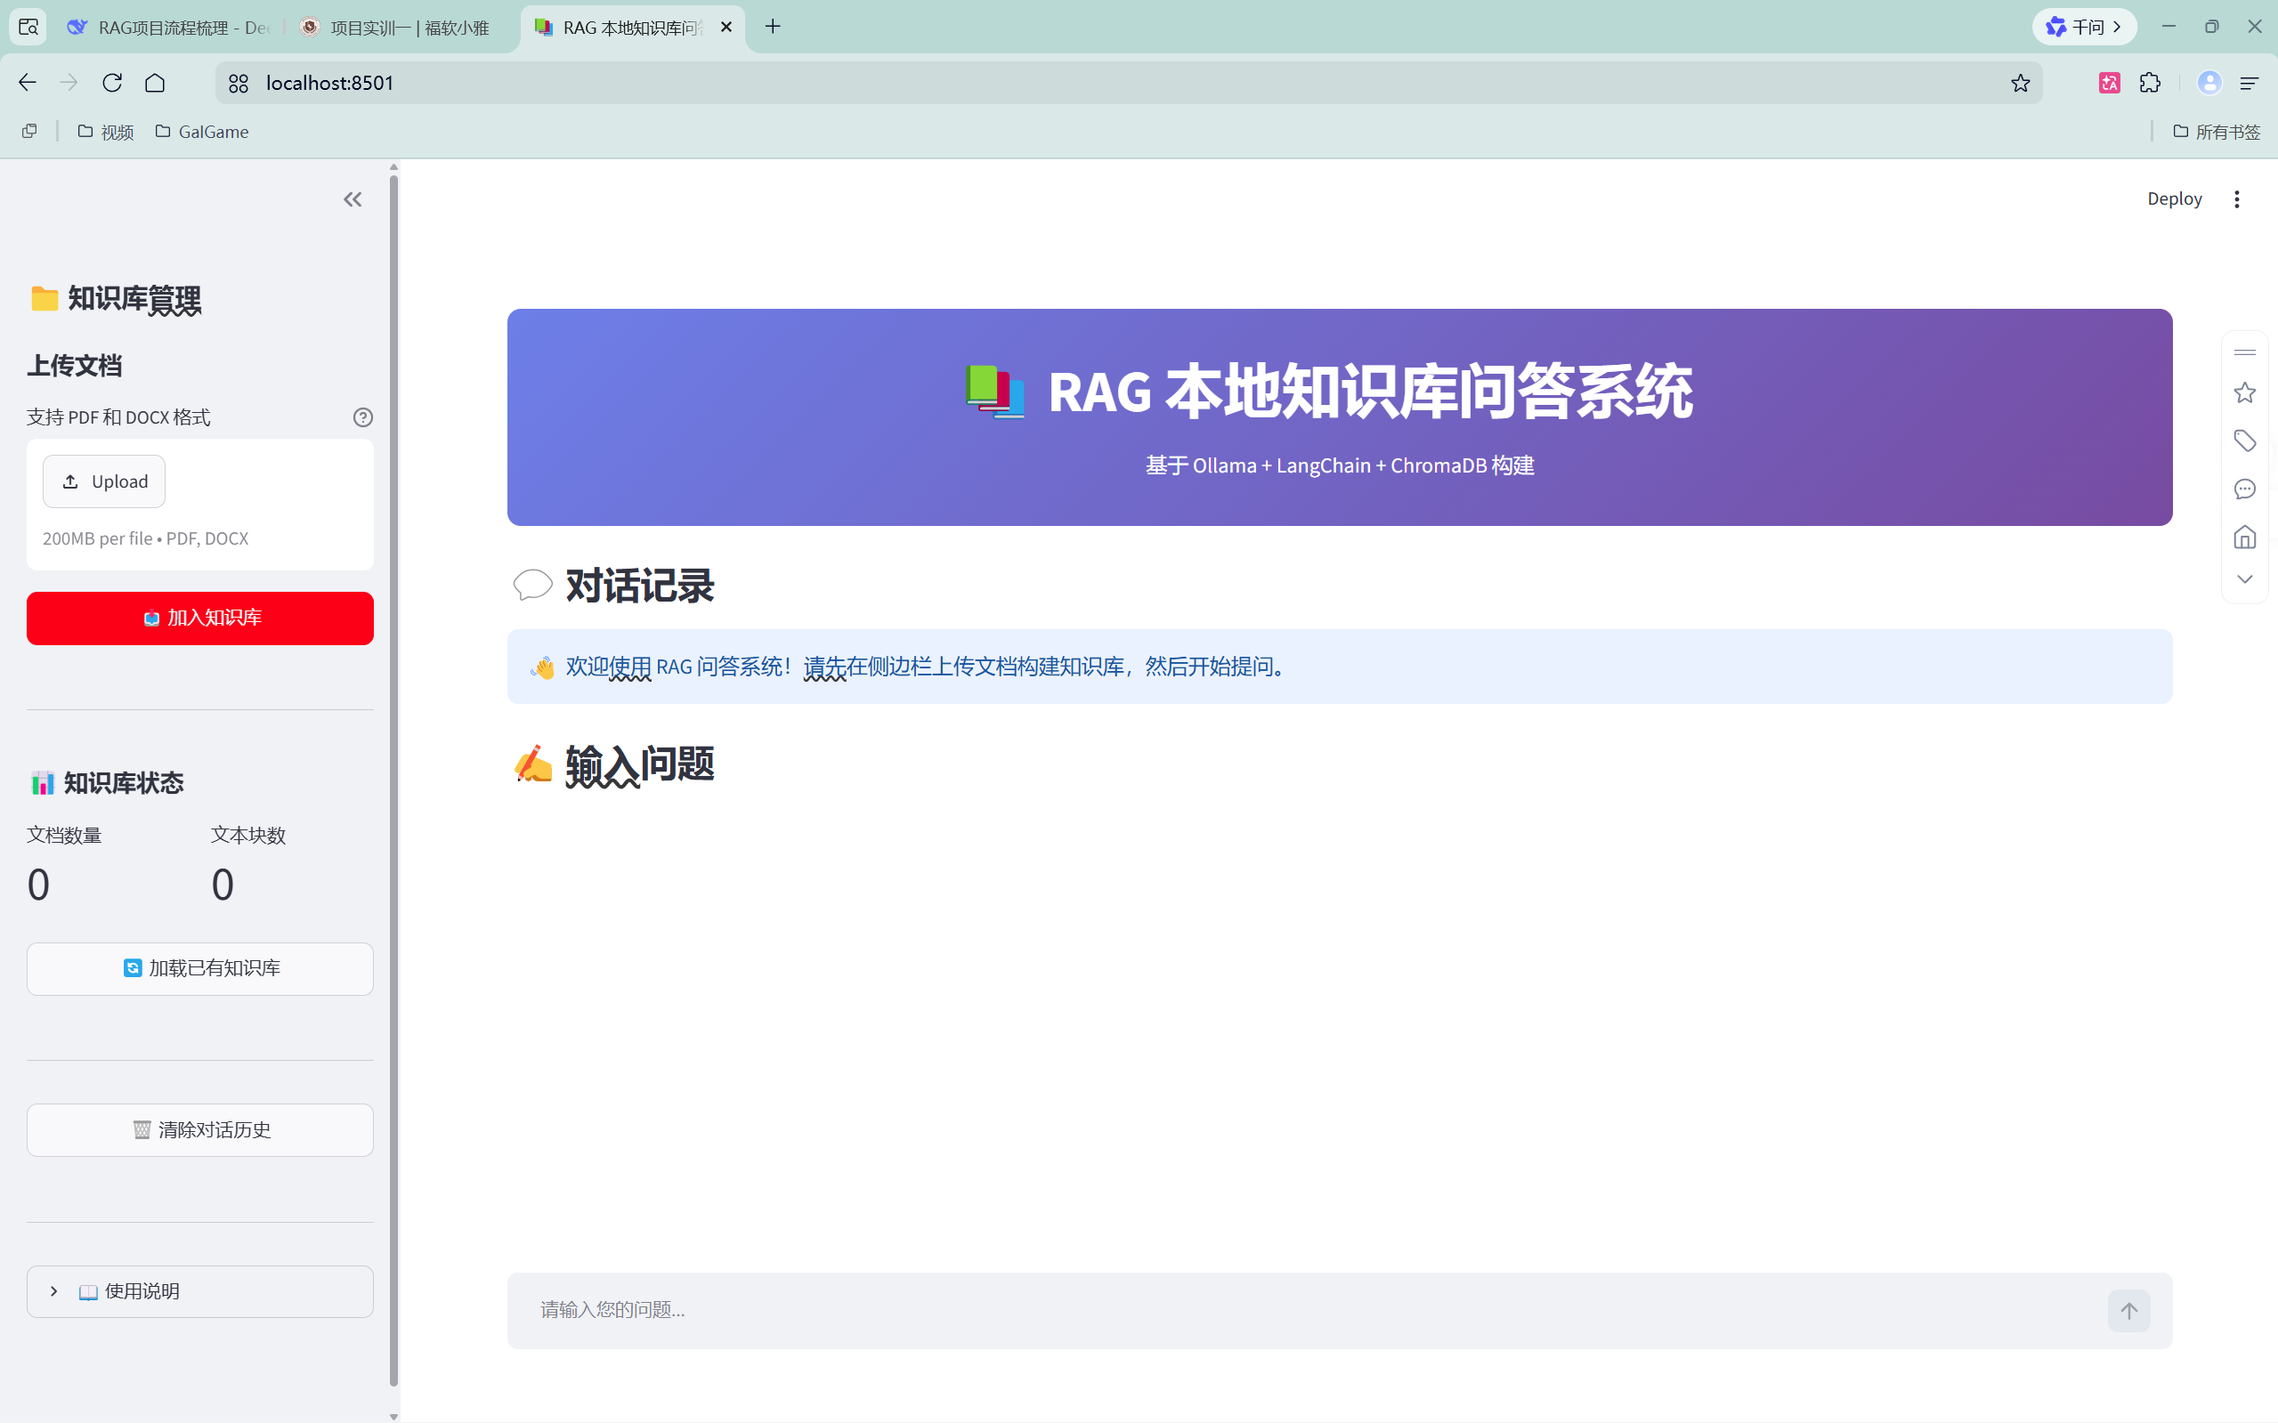2.2 文档上传与知识库构建
展示上传多份 PDF/DOCX 文档后，点击"加入知识库"按钮的处理过程：显示"正在处理文档"的加载动画、各步骤的进度提示信息、最终显示"知识库更新成功"的绿色提示框，以及侧边栏中更新的文档数量和文本块数量。

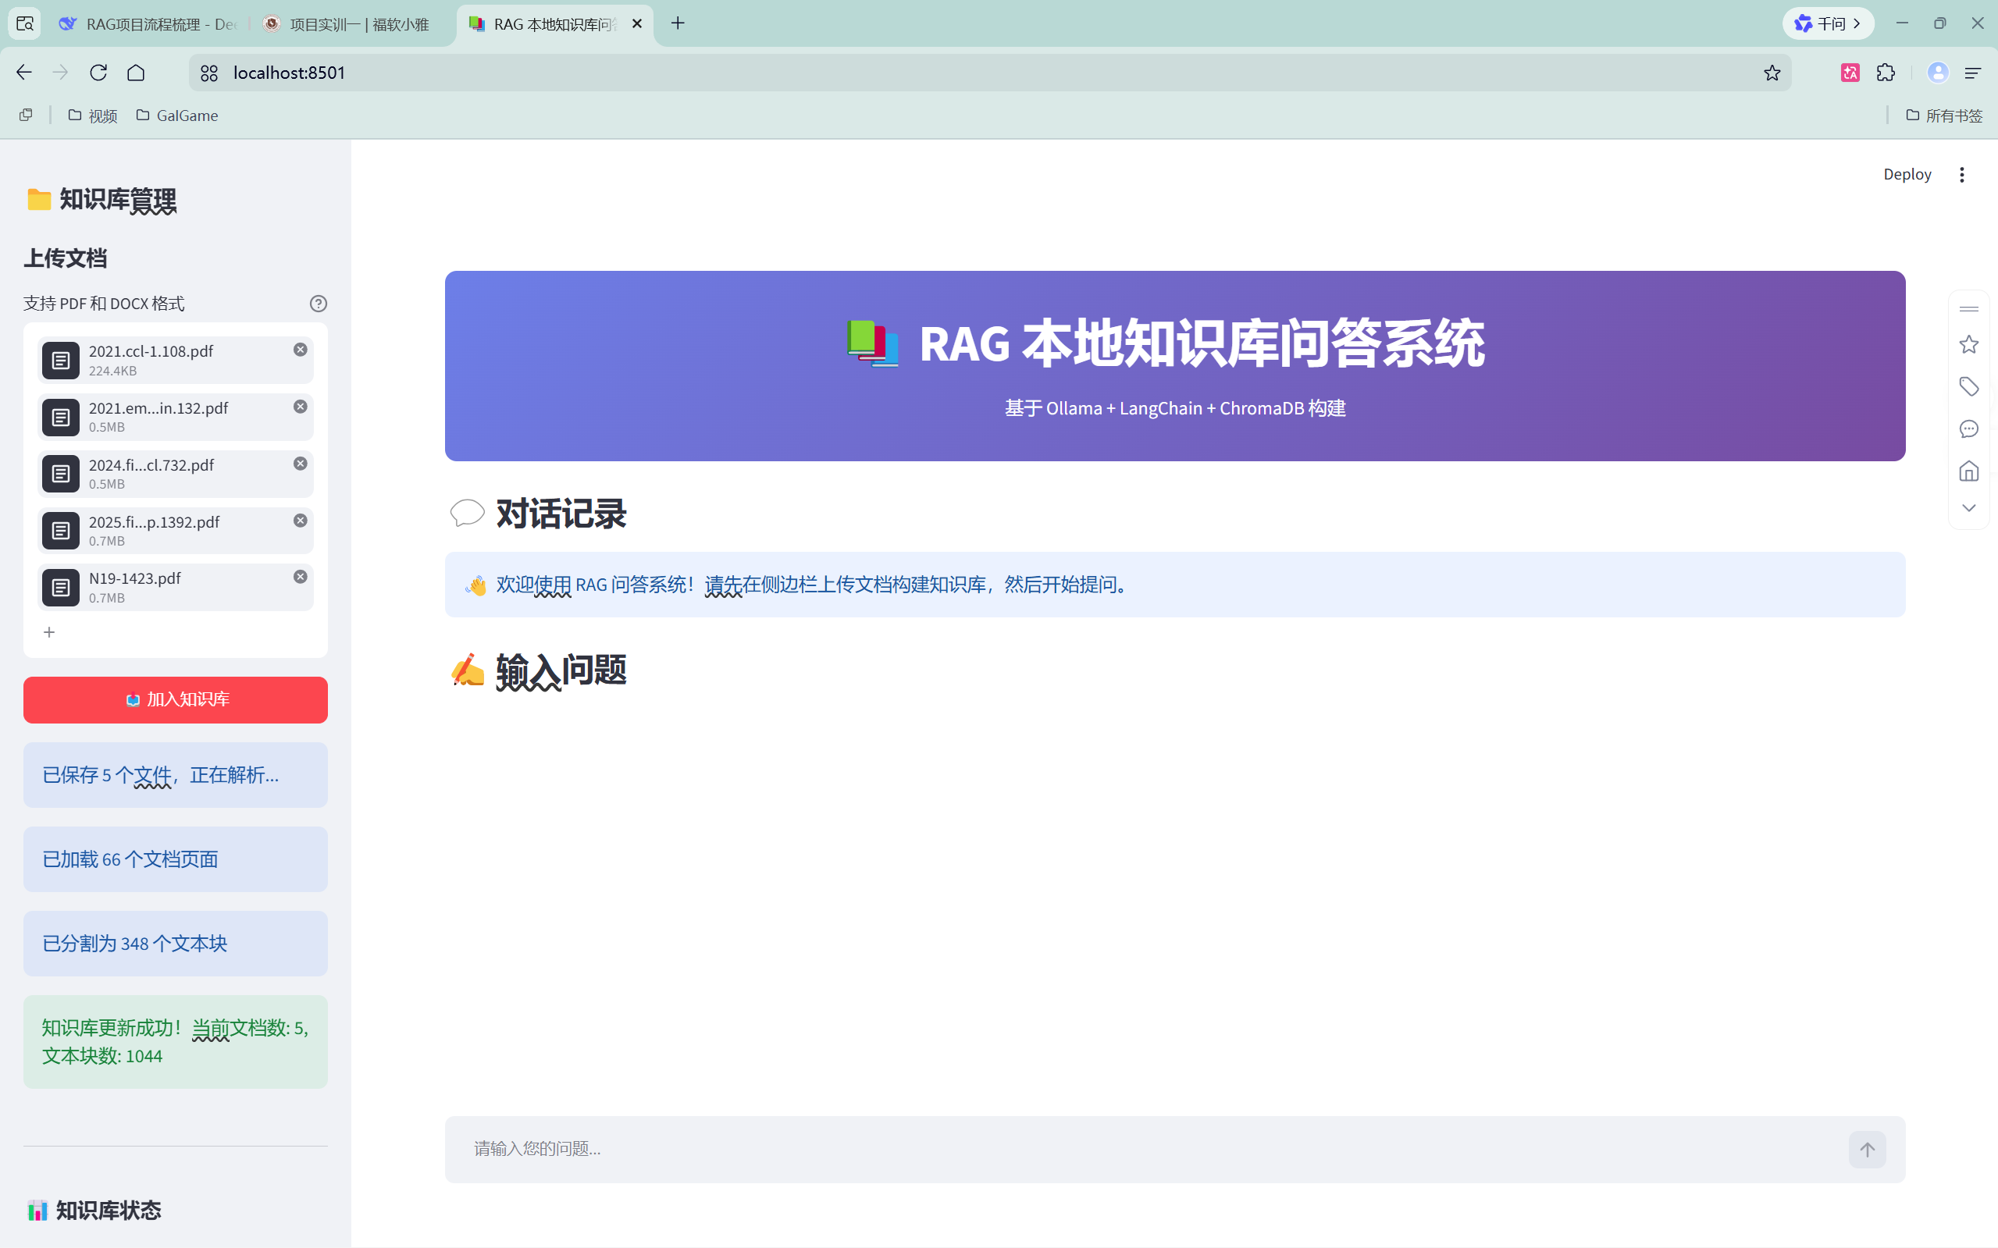2.3 问答交互示例
展示一个完整的问答交互过程：用户输入问题（如"什么是自然语言处理？"）、系统显示"正在检索知识库并生成回答"的加载动画、最终展示 DeepSeek-R1 生成的回答，以及可展开的"查看参考来源"区域，列出每个参考文档片段的来源文件名和内容预览。

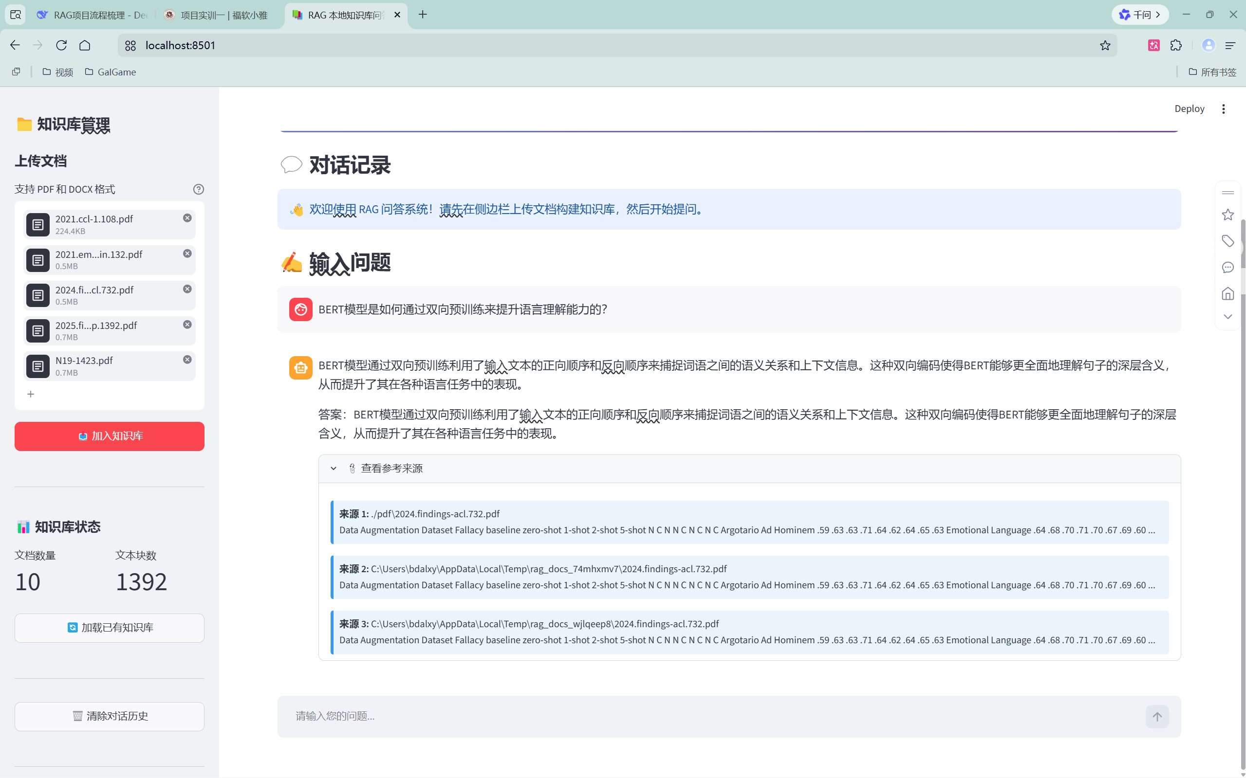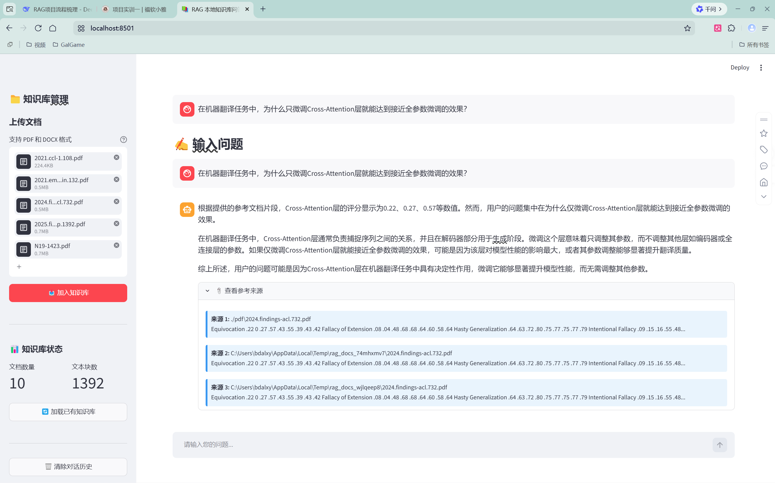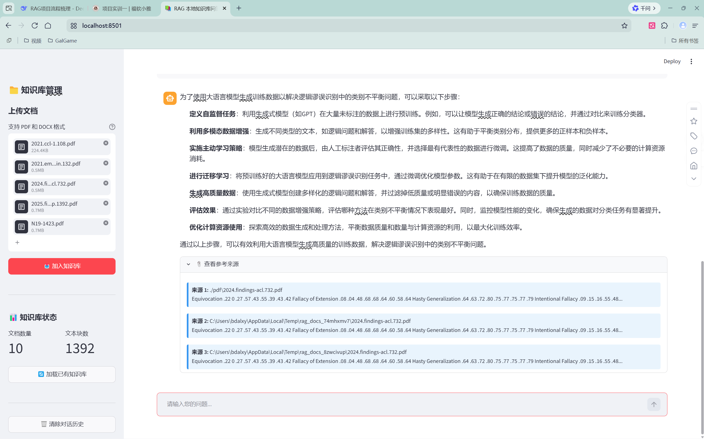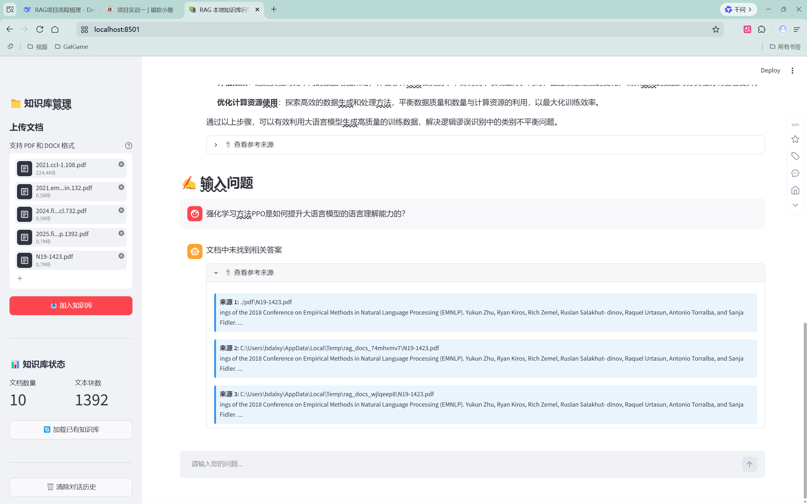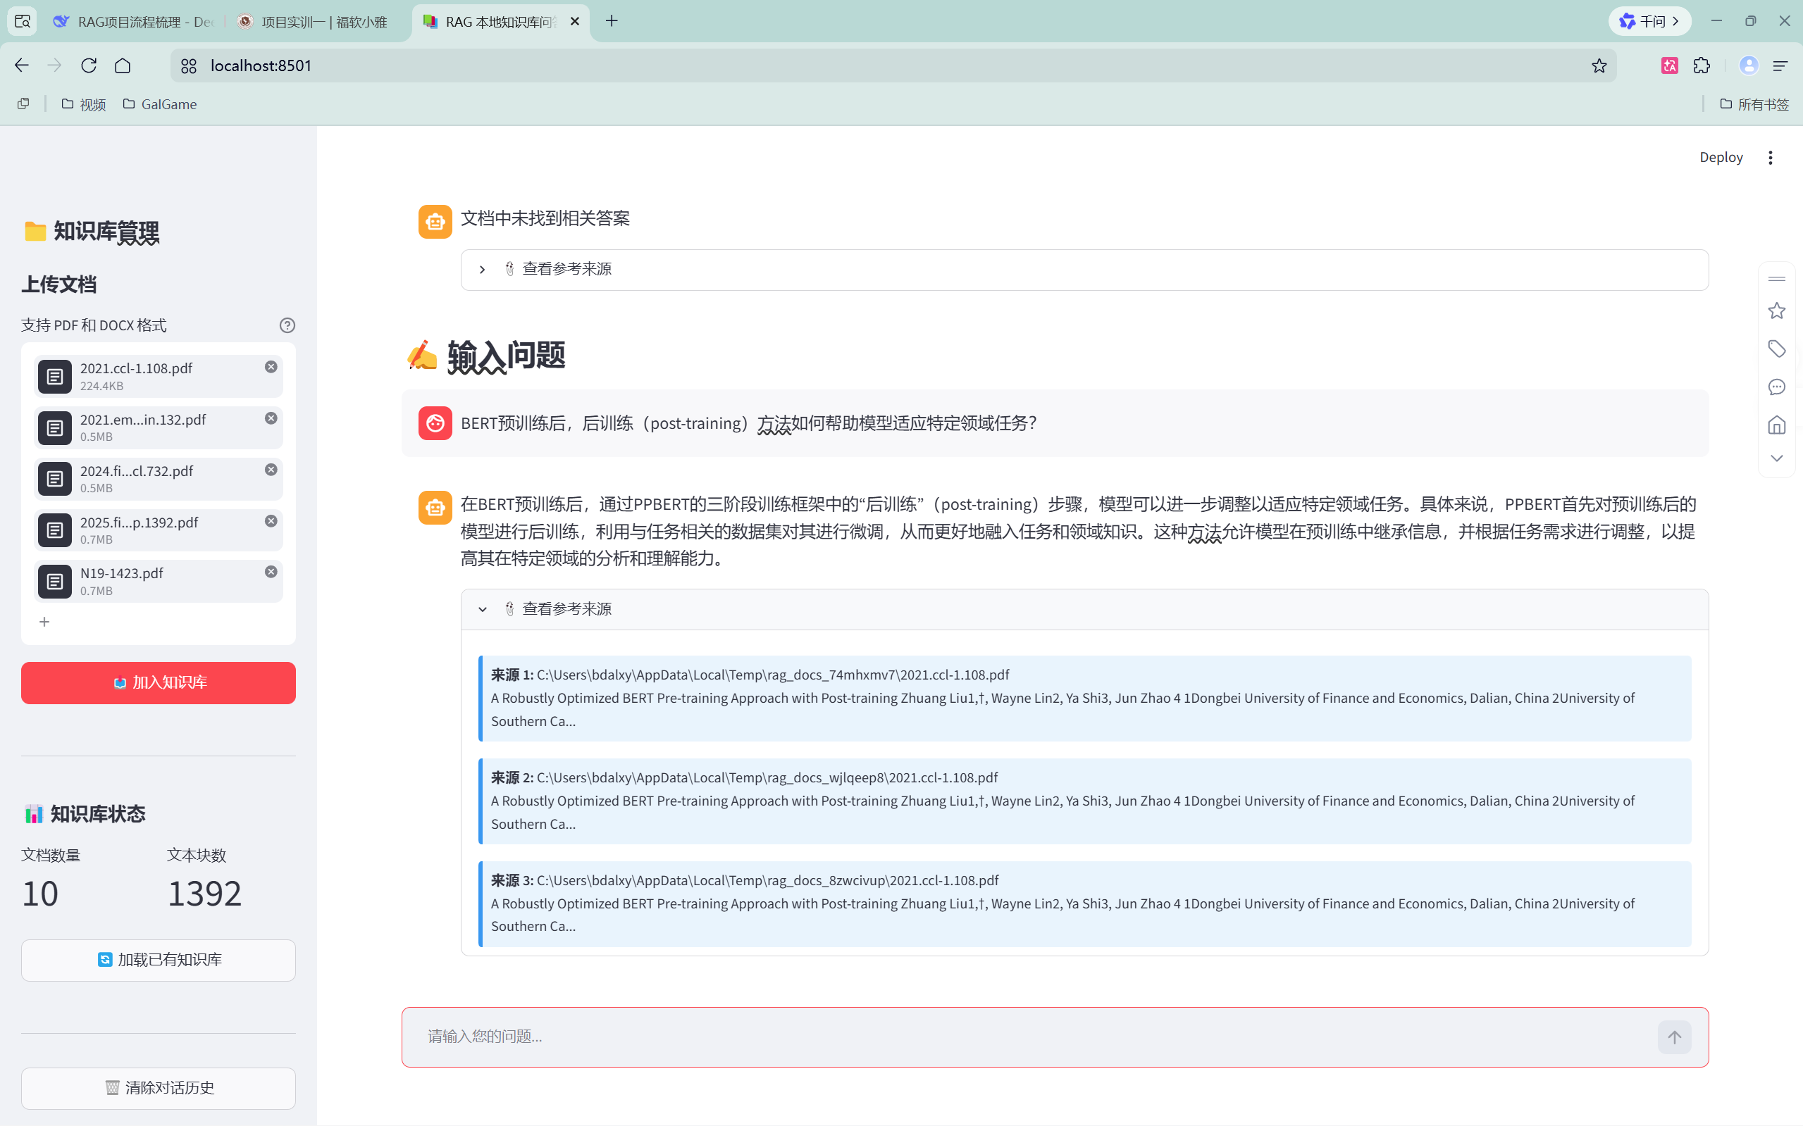2.4 拒答示例
当用户提出与文档无关的问题（如"今天天气怎么样？"）时，系统正确返回"文档中未找到相关答案"的拒答效果。
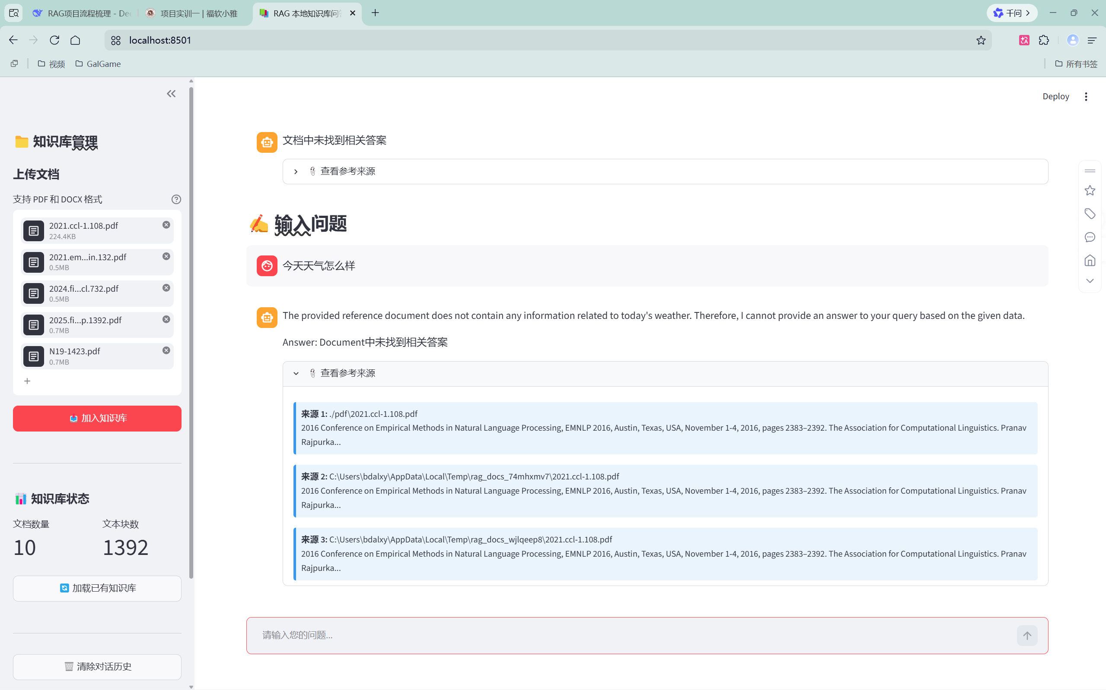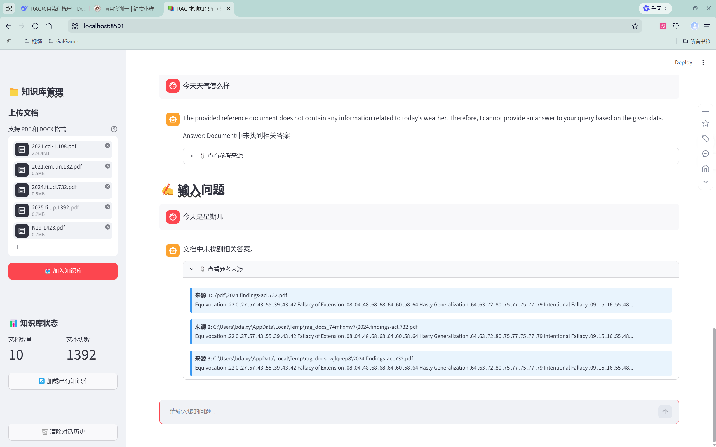

三、测试结果

3.1 Ollama 连通性测试
测试目的：验证 Ollama 服务是否正常运行，deepseek-r1:7b 模型是否能正确响应。
测试方法：运行 python test_ollama.py，发送测试问题"你好，1+1等于几？"。
预期结果：Ollama 返回正确的计算结果（如 1+1=2），说明服务连接正常。
实际结果：[ 待补充 — 请运行 test_ollama.py 后将实际输出填入此处 ]

3.2 知识库构建测试
测试目的：验证文档加载、文本分块、向量化和 ChromaDB 存储功能是否正常。
测试方法：在 docs/ 文件夹中放入 5 份 NLP 相关 PDF/DOCX 文档，运行知识库构建命令。
预期结果：控制台输出每个文档的加载成功信息、分块后的文本块总数、向量库创建成功提示。chroma_db/ 目录下生成 chroma.sqlite3 数据库文件。
实际结果：[ 待补充 — 请准备文档并运行后填入实际输出和统计数据 ]

3.3 RAG 问答链测试
测试目的：验证 RAG 问答链是否能基于知识库准确回答问题，对无关问题是否正确拒答。
测试方法：运行 python -m src.rag_chain，自动执行 7 个测试问题的问答。
测试问题列表：
文档相关（5个）：什么是自然语言处理？/ NLP中常见的文本预处理步骤？/ 词向量的概念 / Transformer模型核心机制 / RAG技术工作原理
无关问题（2个）：今天北京的天气怎么样？/ 如何制作意大利面？
预期结果：5个文档相关问题应获得基于文档内容的准确回答，2个无关问题应返回"文档中未找到相关答案"。
实际结果：[ 待补充 — 请准备文档并运行测试后将 7 个问答的完整输出填入此处 ]

3.4 Streamlit 界面测试
测试目的：验证 Web 界面的所有功能是否正常工作，包括文档上传、知识库构建、问答交互、对话历史和状态显示。
测试方法：运行 streamlit run app.py，按操作流程逐项测试。
测试项目：
□ 侧边栏文件上传器是否正确显示，支持多文件选择
□ "加入知识库"按钮点击后是否正确处理文档并更新状态
□ 知识库状态栏是否准确显示文档数量和文本块数
□ 输入问题后是否能正确检索并生成回答
□ 回答下方的"查看参考来源"是否能正确展示文档片段
□ 多轮追问时对话记忆是否保持上下文
□ "清除对话历史"按钮是否正常工作
□ 加载已有知识库功能是否正常
实际结果：[ 待补充 — 请运行 Streamlit 后逐项测试并勾选通过的项 ]

四、AI 使用日志
本项目在开发过程中使用了 Trae AI 编程辅助工具。以下为详细的 AI 使用记录。AI 生成的代码均已在文件首行标注"本段代码由AI辅助生成"。
日期 | 工具 | 提问内容 | 代码文件/行数 | 备注
2026-05-31 | Trae | 遍历RAG-QA-System项目文件夹 | 无代码生成 | 分析项目当前状态
2026-05-31 | Trae | 读取作业要求.docx | 无代码生成 | 提取评分标准
2026-05-31 | Trae | 创建完整RAG项目 | src/config.py (42行) | 配置文件
2026-05-31 | Trae | 同上 | src/__init__.py (3行) | 包初始化
2026-05-31 | Trae | 同上 | src/document_loader.py (137行) | 文档加载与分块
2026-05-31 | Trae | 同上 | src/vector_store.py (168行) | 向量化存储检索
2026-05-31 | Trae | 同上 | src/rag_chain.py (194行) | RAG问答链
2026-05-31 | Trae | 同上 | app.py (387行) | Streamlit主程序
2026-05-31 | Trae | 同上 | test_ollama.py (16行) | 连通性测试
2026-05-31 | Trae | 同上 | requirements.txt (12行) | 依赖清单
2026-05-31 | Trae | 同上 | .gitignore (50行) | Git忽略规则
2026-05-31 | Trae | 同上 | README.md (187行) | 项目说明文档
2026-05-31 | Trae | 同上 | AI_Usage_Log.md | AI使用日志
2026-05-31 | Trae | 修复langchain 1.3.2 API变更 | 4个文件的import | schema→core等
2026-05-31 | Trae | 交叉审核项目是否达标 | 无代码变更 | QA审计97/100分
2026-05-31 | Trae | 修正问题并生成项目说明文档 | README/requirements/app.py/实训.docx | 版本号/标记/导入优化

五、已知问题与改进方向

5.1 已知问题
- deepseek-r1:7b 为推理模型，输出中可能包含 response 标记和思考过程文本，偶尔影响回答的可读性。
- 大文件或大量文档上传时向量化速度较慢，取决于本机 CPU/GPU 性能。
- PDF 中扫描件（图片型 PDF）无法提取文字，需要 OCR 支持。
- Streamlit 每次刷新页面时需重建 RAG 链，有一定性能开销。
- vectordb._collection.count() 使用了 ChromaDB 的私有属性，API 升级时可能存在兼容性风险。

5.2 改进方向
- 更换为非推理模型（如 qwen2:7b）以获得更简洁的回答输出。
- 增加 OCR 支持（如 Tesseract/PaddleOCR），处理扫描件 PDF。
- 支持更多文档格式（txt、md、epub 等）。
- 添加夜间模式切换，提升用户体验。
- 支持问答记录导出（CSV/PDF 格式）。
- 添加批量上传进度条，优化大文件处理体验。
- 优化向量库增量更新时的去重逻辑，避免重复文档被多次添加。
- 使用 ChromaDB 公共 API 替代私有属性访问，提升代码健壮性。

